МУНИЦИПАЛЬНОЕ БЮДЖЕТНОЕ ОБРАЗОВАТЕЛЬНОЕ УЧРЕЖДЕНИЕ
КЯХТИНСКАЯ СРЕДНЯЯ ОБЩЕОБРАЗОВАТЕЛЬНАЯ ШКОЛА №2

Парад предметов – география

Тема: «Русская Антарктида»

Выполнил: Богданова Алина 6 класс.
Научный руководитель: Степанова Валентина Ивановна.

2018

Оглавление.
Введение………………………………………………………………………………………….2
Глава 1. Географические открытия ………… ...........................………………………………4
Глава 2. Открытие материка ……..……..…………........... ….....6
Глава 3.Статус Антарктиды ………………………...……………….7
Заключение…………………………………………...…………………………………………..8
Список использованной литературы……………………………………………...……………9

Введение
Люди путешествовали всегда. Много-много тысяч лет назад древние охотники пускались в путь, чтобы найти охотничьи угодья. Древние скотоводы вместе со своими стадами отправлялись в многодневные походы на поиски свежих пастбищ. Люди осваивали новые земли, пересекали пустыни и перебирались через горы, на лёгких лодочках переплывали моря и даже океаны. Великие географические открытия европейских путешественников конца 15-в. — середины 17 в. явились следствием бурного развития в Европе, роста торговли со странами Востока, нехватки драгоценных металлов в связи с развитием торговли и денежного обращения Почти полвека после Кука таинственная и недосягаемая «Южная Земля» оставалась неведомой людям, пока не пришла эпоха русских открытий. 4 июля 1819 года из Кронштадтской гавани ушли в плаванье в Южный Ледовитый океан шлюпы «Восток» и «Мирный», под командой капитана второго ранга Фаддея ( Фёдора ) Беллинсгаузена и лейтенанта Михаила Лазарева.
Почему император Александр I не заявил о правах России на эту землю, до сих пор непонятно. Возможно, тогда посчитали, что в империи земли и так полно, что называется, девать некуда. Да и со льдами и снегами в державе все в порядке — вон, в одной Сибири их немерено. И путь до Антарктиды неимоверно далек...

.

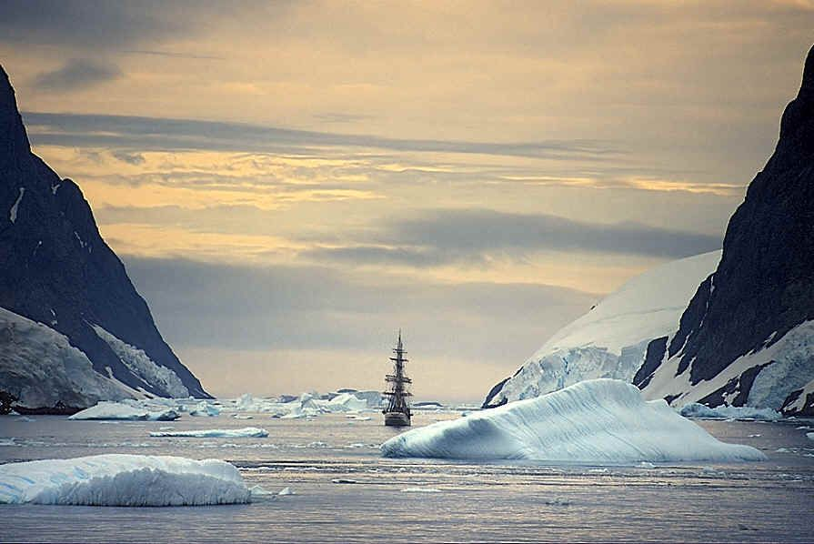

Глава 1. Географические открытия
Первыми начали поиски новых морских путей в Азию португальские мореплаватели, В начале 60-х гг. 15 в. они захватили первые опорные пункты на побережье Африки, а затем, продвигаясь на юг вдоль ее западного побережья, открыли о-ва Зеленого мыса, Азорские о-ва. Неутомимым организатором дальних плаваний стал в это время Генрих (Энрике), прозванный Мореплавателем, хотя сам он редко ступал на корабль. В 1488 г. Бартоломеу Диаш достиг мыса Доброй Надежды на юге Африки

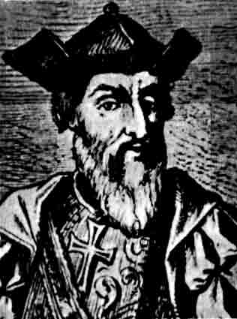
Васко да Гама
открыл морской путь В Индию, страну сказочных богатств. Индия всегда представлялась жителям Европы сказочной страной, полной диковин и сокровищ. Она славилась пряностями и благовониями.
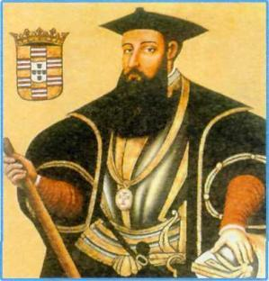Индия всегда представлялась жителям Европы сказочной страной, полной диковин и сокровищ. Она славилась пряностями и благовониями. Морской путь в Индию вокруг Африки проложил Васко да Гама.
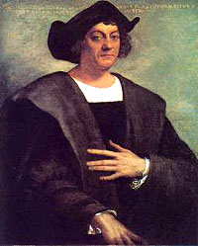

Христофор Колумб (1451-1506г.г.)
Глава 2. Открытие материка
Долго Антарктида пребывала во мраке тайны и была недоступна для человечества. Но всему тайному суждено стать явным и однажды благодаря русским мореплавателям тайна этого удивительного материка открылась человечеству. Первая русская антарктическая экспедиция, которая состоялась в 1819 году, была направлена на поиски материка, который теоретически мог существовать в районе Антарктиды. Какие же русские мореплаватели совершили это географический подвиг?
Два русских адмирала (на тот момент — капитан II ранга и лейтенант), покорители морей и океанов, бесстрашные рыцари штурвала и кортика — Лазарев и Беллинсгаузен на двух суднах — «Восток» и «Мирный» отправились на покорение Южного полюса. Моряками были проведены тщательные приготовления к столь ответственному мероприятию. В июле 1819 года экспедиция, наконец-то, выдвинулась из Кронштадта и устремилась к острову Южная Георгия, затем суда устремились на восток. В январе 1820 года экспедиция приблизилась к берегам Антарктиды. По причине наступления антарктической зимы и, как следствие, неблагоприятной обстановки, мореплаватели, открывшие Антарктиду, отправились в Тихий океан, где открыли еще ряд островов и с наступлением антарктического лета снова вернулись к исследованию Антарктиды.
Самое позднее из Великих географических открытий произошло в 1820 году, 16 января, или 28 — по новому стилю: в этот день суда «Мирный» и «Восток» подошли к неизведанной земле.Особое значение в этом ряду имела антарктическая экспедиция Ф.Ф. Беллинсгаузена и М.П. Лазарева в 1819-1821 гг. Антарктида — «Терра Аустралис инкогнита» — неведомая Южная земля. Гипотеза о ее существовании была выдвинута географами древнего мира и поддерживалась учеными средних веков. Начиная с XVI века, эту землю помещали на картах в районе Южного полюса. Поиски ее безуспешно вели португальцы Б. Диаш (1487-1488) и Ф. Магеллан (1520), голландец А. Тасман (1644).Наконец, английский мореплаватель Джеймс Кук после своего плавания 1772-1775 годов написал: «Я обошел океан Южного полушария на высоких широтах и сделал это таким образом, что неоспоримо отверг возможность существования материка… Я смело могу сказать, что ни один человек никогда не решится проникнуть на юг дальше, чем это удалось мне». Авторитет Д. Кука был настолько велик, что дальнейшие поиски Антарктиды были прекращены.
Опровергнуть это утверждение довелось нашим морякам. Русские мореплаватели В.М. Головнин ,И.Ф. Крузенштерн, Г.А. Сарычев и другие неоднократно выступали за необходимость дальнейшего изучения южных полярных морей. Эту идею поддерживала прогрессивная общественность России. И вот, 3 июля 1819 года Кронштадт торжественно проводил в дальнее плавание сразу две экспедиции. Одна направилась для исследования северной части Тихого океана, другая — в Южную полярную область на поиски Антарктиды.

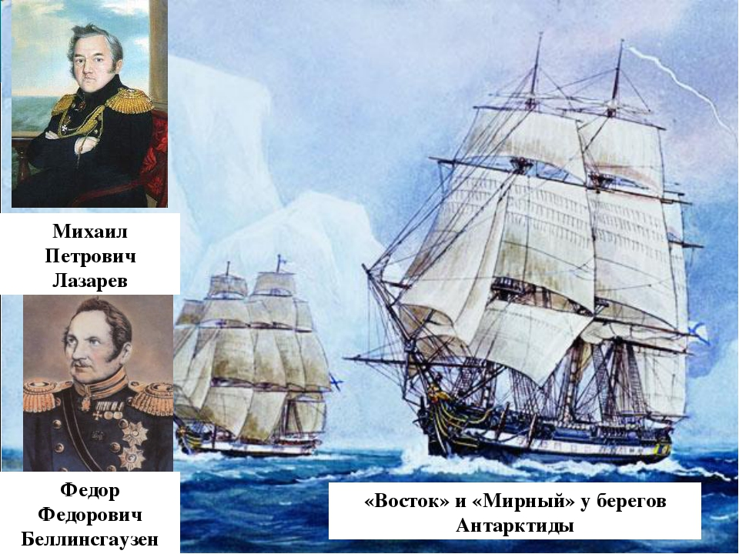

Глава 3.Статус Антарктиды

В соответствии с конвенцией об Антарктике, подписанной 1 декабря 1959 года и вступившей в силу 23 июня 1961 года, Антарктида не принадлежит ни одному государству. Разрешена только научная деятельность.
Размещение военных объектов, а также заход боевых кораблей и вооружённых судов южнее 60-го градуса южной широты запрещены.
В 1980-е годы Антарктиду объявили ещё и безъядерной зоной, что исключило появление в её водах судов-атомоходов, а на материке — атомных энергоблоков.
Сейчас участниками договора являются 28 государств (с правом голоса) и десятки стран-наблюдателей.
Однако наличие договора не означает, что присоединившиеся к нему государства отказались от своих территориальных претензий на континент и прилегающее пространство. Напротив, территориальные притязания некоторых стран огромны. Например, Норвегия претендует на территорию, превышающую её собственную в десять раз (в том числе на остров Петра I, открытый экспедицией Беллинсгаузена — Лазарева). Огромные территории объявила своими Великобритания. Британцы намереваются добывать рудные и углеводородные ресурсы на Антарктическом шельфе. Австралия считает своей почти половину Антарктиды, в которую, впрочем, вклинивается «французская» Земля Адели. Предъявила территориальные претензии и Новая Зеландия. Великобритания, Чили и Аргентина претендуют практически на одну и ту же территорию, включающую Антарктический полуостров и Южные Шетландские острова. На землю Мэри Бэрд ни одна из стран официально не выдвинула территориальные претензии. Однако намёки на права США на эту территорию содержатся в неофициальных американских источниках.
Особую позицию заняли США и Россия, заявившие, что в принципе могут выдвинуть свои территориальные претензии в Антарктике, хотя пока этого и не делают. Притом оба государства не признают претензии других стран.

Заключение
А ведь Антарктида вполне могла бы быть частью Российской империи, если бы царские советники подсказали бы самодержцу Александру I официально заявить о своих правах на эту южную землю. Ведь открыли континент именно русские моряки, Фаддей Беллинсгаузен и Михаил Лазарев Почему император Александр I не заявил о правах России на эту землю, до сих пор непонятно. Возможно, тогда посчитали, что в империи земли и так полно, что называется, девать некуда. Да и со льдами и снегами в державе все в порядке — вон, в одной Сибири их немерено. И путь до Антарктиды неимоверно далек...Стремление служить флоту и науке наблюдалось у флотских офицеров на протяжении всей истории русского и советского флота. Здесь мы видим еще один яркий пример такого служения.

Список использованной литературы

